 ÚŘAD práce ČR, krajská pobočka v Ostravě, 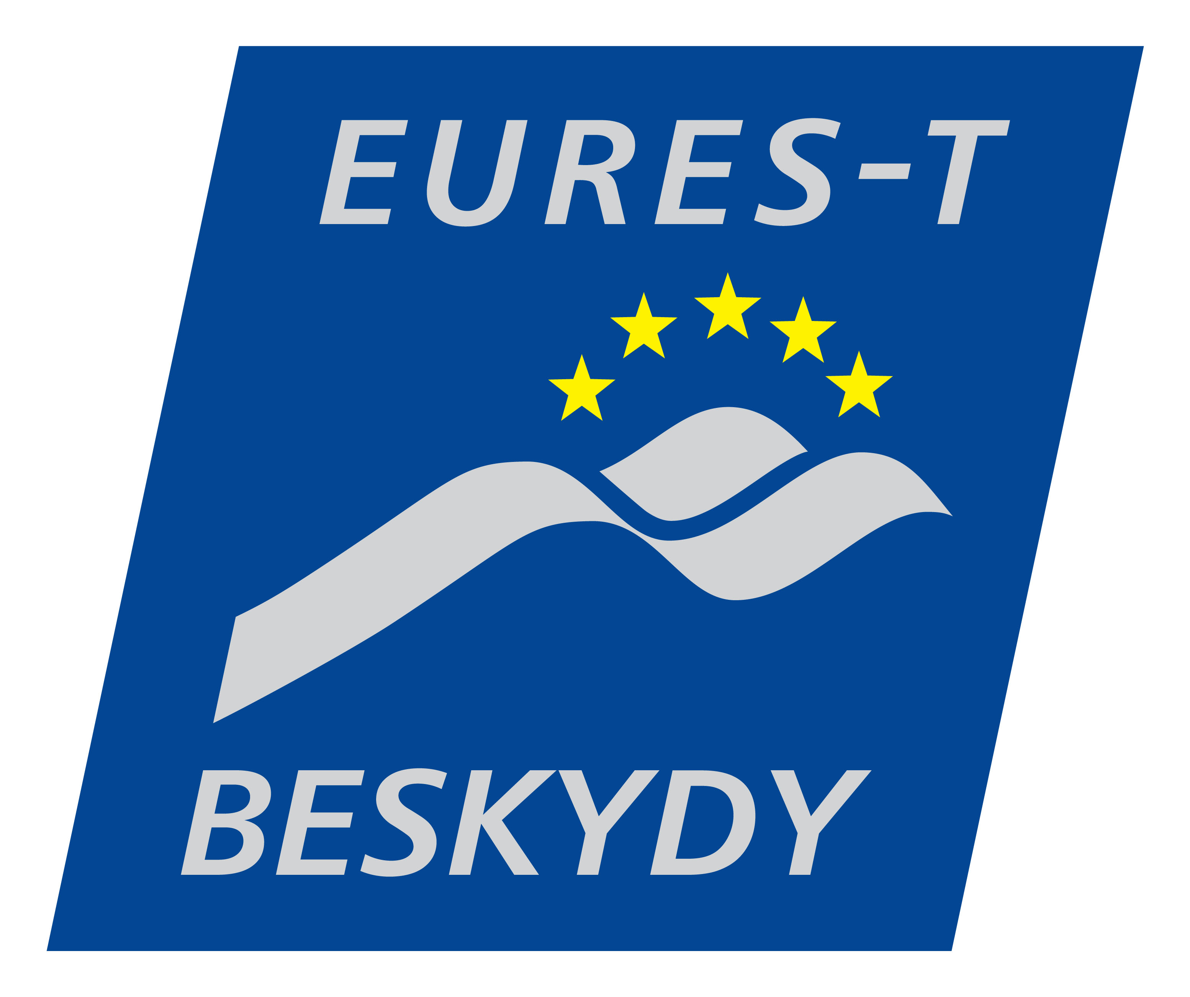
kontaktní pracoviště Frýdek-Místek,
Informační a poradenské středisko pro volbu povolání
a partnerství EURES-T Beskydy

ve spolupráci se středními školami a zaměstnavateli pořádá

 PREZENTACE UČEBNÍCH A
STUDIJNÍCH OBORŮ STŘEDNÍCH ŠKOL
pro školní rok 2013/2014
- možnosti studia pro žáky devátých tříd základních škol
- vzdělávací nabídka pro dospělé
- účast příhraničních škol regionu EURES-T Beskydy

 PREZENTACE POVOLÁNÍ
- ukázky pracovních činností, videoklipy povolání

 PREZENTACE UPLATNĚNÍ
- profily absolventů škol
- ukázky praktického využití profesí na trhu práce
- účast firem našeho regionu

Termíny a místa konání:
Úterý 13. listopadu 2012 10.00 - 16.00 hodin
Frýdek-Místek, Národní dům, Palackého 134, Místek (vchod ze zahrady
od parkoviště – od bývalého autobusového stanoviště)

Úterý 20. listopadu 2012 10.00 - 16.00 hodin
Třinec - Terasa, Kulturní dům TRISIA, náměstí Svobody č. 526

Akce je spolufinancována z prostředků Evropské unie.

